國立雲林科技大學全校三年級學生週會活動時程與注意事項
一、活動時間：105年11月16日(三)上午10時10分
二、活動地點：本校大禮堂
三、講 座：傅正綱講師
四、講 題：外交工作經驗分享及青年國際參與
五、參加人員：本校三年級全體同學；其他年級同學亦可自由參加入座。
六、專題演講時間
10:00-10:20 同學集合、就坐
10:20-10:35 週會開始(智慧財產、賃居、交通安全、校園安全、紫錐花反毒等宣導)
10:35-10:40主席致詞及介紹演講貴賓
10:40-11:50 專題演講(講座個人簡歷如附件)
11:50-11:55主席結論、致感謝詞及致送本校紀念品
11:55-12:00 唱校歌、禮成
七、重要規範：
(一)參加週會請準時進場，當天10:20分起將關閉進出口，管制進
出，遲到者恕不得進場，以維持會場秩序及典禮進行。
(二)參加人員請著整齊服裝，切勿短褲、背心或拖鞋，並注意坐姿，不大聲喧鬧，做一位有品的雲科人。(服儀參考詳如附圖照片)
(三)請鼓勵同學踴躍提問。
(四)依本校「週會暨其他重要集會活動實施要點」，本活動視同正課，無故未到同學將以曠課論處；另因故請假者請依「學生差假請假規定」辦理。
(五)會中對本校與外賓師長、講座行敬師禮時，應起立，保持肅靜，以展現同學尊師長、重倫理之校風。

參加週會同學服裝穿著參考圖
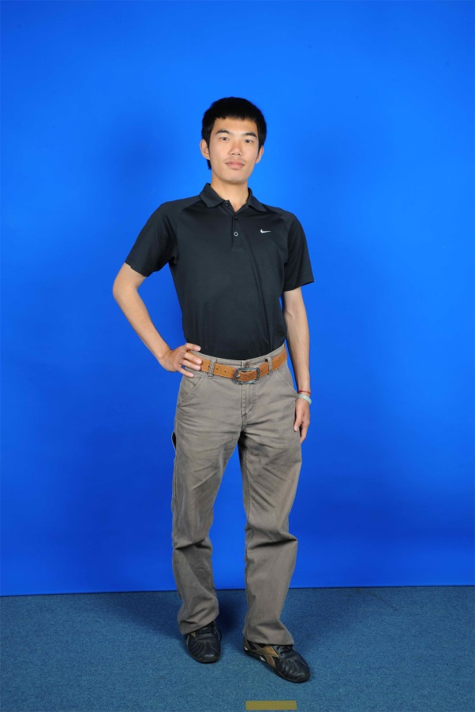 | 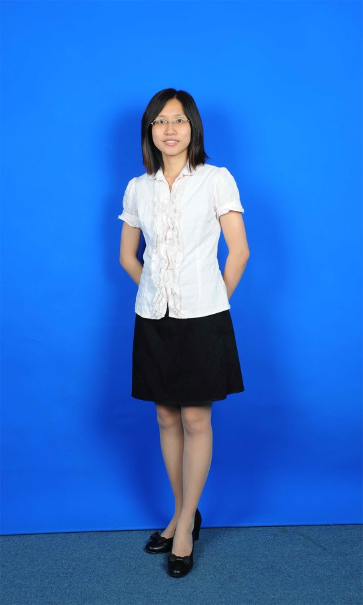
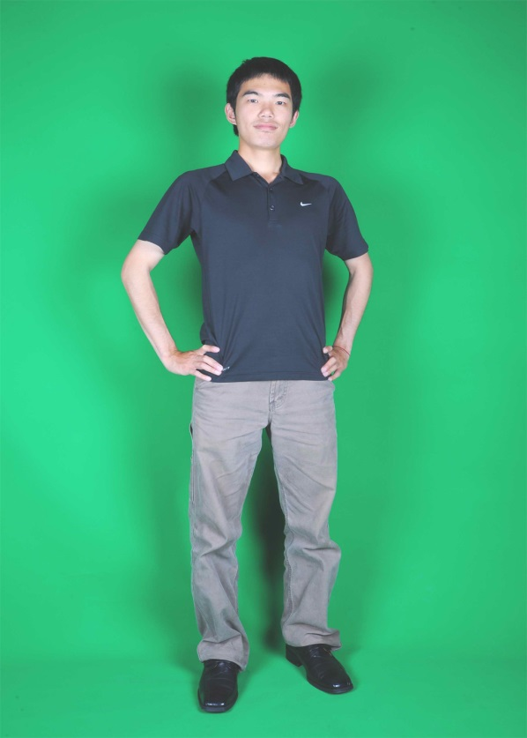 | 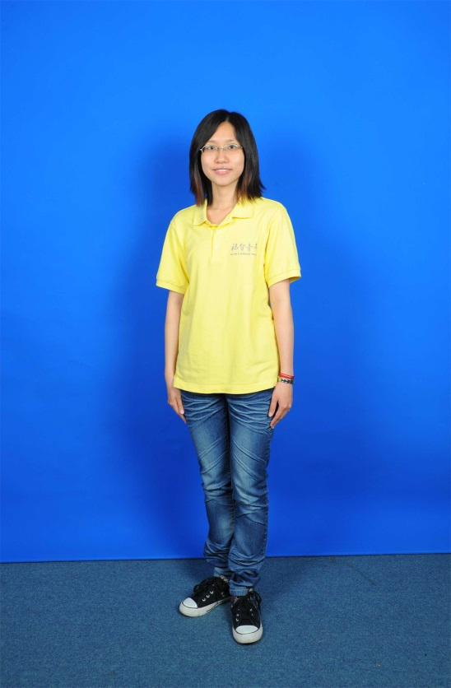

附件
外交工作經驗分享及青年國際參與 講座個人簡歷
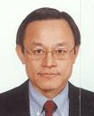

姓名：傅正綱
學歷： 國立台灣大學社會系學士
美國南卡羅來納大學社會工作碩士

現任：外交部雲嘉南辦事處處長

經歷：台北市政府社會局專員
外交部科員、科長、副司長、北美事務協調委員會秘書長
駐外辦事處副領事、領事、副處長、代表處副組長、副代表
駐諾魯共和國大使、駐舊金山辦事處處長

演講經歷：大學及政府、民間機構講授國際禮儀
海外僑社及外國社團宣介中華民國政經發展

演講主題(特色)：國際禮儀、中華民國政經發展介紹

